Министерство науки и высшего образования Российской Федерации
ФЕДЕРАЛЬНОЕ ГОСУДАРСТВЕННОЕ АВТОНОМНОЕ ОБРАЗОВАТЕЛЬНОЕ УЧРЕЖДЕНИЕ ВЫСШЕГО ОБРАЗОВАНИЯ
НАЦИОНАЛЬНЫЙ ИССЛЕДОВАТЕЛЬСКИЙ УНИВЕРСИТЕТ ИТМО

Факультет безопасности информационных технологий

Дисциплина:
«Криптографические методы обеспечения информационной безопасности»

ОТЧЕТ ПО ЛАБОРАТОРНОЙ РАБОТЕ №4
«Асимметричные криптосистемы»

Выполнили:
Бардышев Артём Антонович,
студент группы N3346
_______________________
^{(подпись)}
Проверил:
Чешев Никита Игоревич,
инженер, ФБИТ
_______________________
^{(отметка о выполнении)}
_______________________
^{(подпись)}

Содержание
Введение 3
1 Изучение RSA в Cryptool 2 4
1.1 Открыть и понять шаблон 4
1.2 Тестирование шифра 4
1.3 Атака на RSA 5
1.3.1 Идея атаки 5
1.3.2 Продолжение 6
Заключение 8
Список использованных источников 9

Введение
Цель работы – изучить основные принципы работы асимметричных криптосистем на примере алгоритма RSA.
Задачи практической работы
Проанализировать эмуляцию алгоритма RSA и примитивных атак на шифр, используя Cryptool 2. Выделить основные необходимые настройки шифра и требуемые ограничения на параметры.
Программно реализовать и модифицировать любую асимметричную криптосистему. В случае отсутствия опыта программирования подойдет реализация алгоритма на псевдокоде или в виде блок схем, включающих основные этапы алгоритма с отображением формул и основных математических действий. Атаки и модификации, приведенные ниже, указаны для RSA. Если атака или модификация не применима для реализуемого алгоритма разрешается найти любую альтернативу (атаки, применимой к алгоритму; модификации для ускорения алгоритма и дополнительной защиты).
Для созданной реализации криптосистемы предлагается провести примитивный криптоанализ на устойчивость к следующим атакам, а также сделать минимальные модификации по оптимизации (ускорению процессов шифрования, дешифрования, процесса генерации ключей).

Изучение RSA в Cryptool 2

Открыть и понять шаблон
1. Запускаем Cryptool 2.
2. Через меню `Templates` открываем шаблон `RSA Cipher`.
3. Изучаем все блоки на схеме:
- `RSA KeyGenerator` — генерация пары ключей.
- `RSA Encryption` — шифрование.
- `RSA Decryption` — расшифровка.
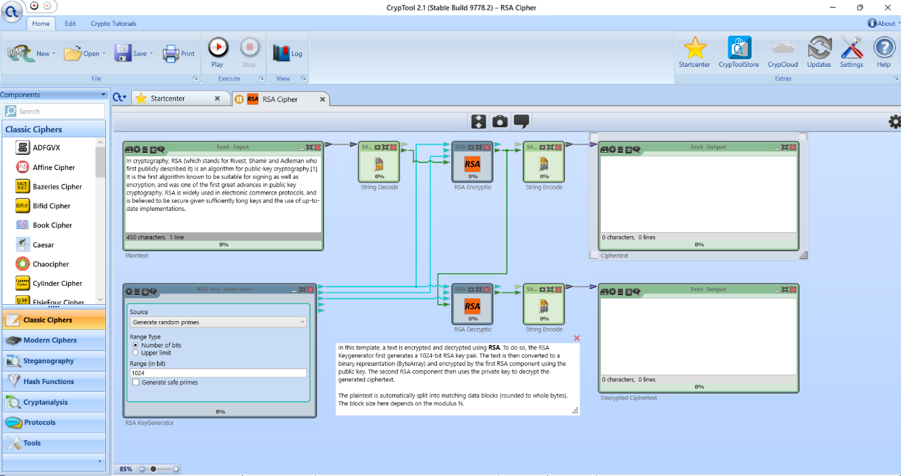
- Блоки с вводом/выводом текста и параметров.
Рисунок 1 – RSA шифрование

Тестирование шифра
Пробуем зашифровать текст:
In cryptography, RSA (which stands for Rivest, Shamir and Adleman who first publicly described it) is an algorithm for public-key cryptography.[1] It is the first algorithm known to be suitable for signing as well as encryption, and was one of the first great advances in public key cryptography. RSA is widely used in electronic commerce protocols, and is believed to be secure given sufficiently long keys and the use of up-to-date implementations.
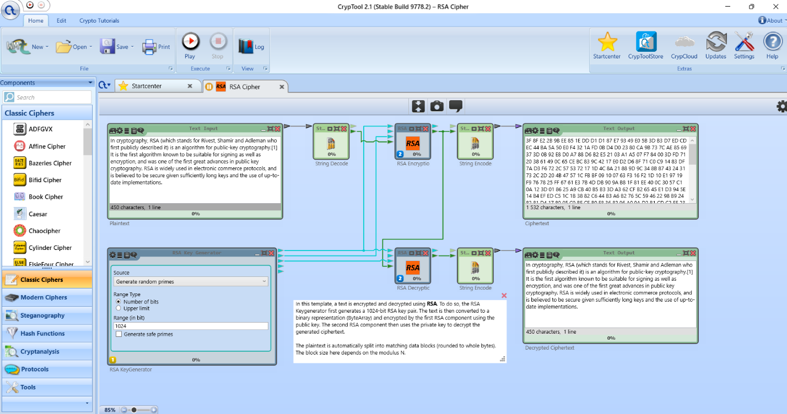
Рисунок 2 – использование RSA

Атака на RSA
По заданию: зашифровать два сообщения с разными модулями `N₁` и `N₂`, у которых есть общий делитель, и показать, как расшифровать эти сообщения без знания d.

Идея атаки
1. Пусть:
- `N₁ = p · q₁`
- `N₂ = p · q₂`
- Тот же самый простой множитель `p` повторяется в обоих модулях.
2. Тогда:
- `gcd(N₁, N₂) = p` — можно найти общий делитель с помощью алгоритма Евклида.
3. Зная `p`, можно найти:
- `q₁ = N₁ / p`, `q₂ = N₂ / p`.
- `φ(N₁) = (p − 1)(q₁ − 1)`, `φ(N₂) = (p − 1)(q₂ − 1)`.
- По формуле `d ≡ e⁻¹ mod φ(N)` найти `d₁` и `d₂` через расширенный алгоритм Евклида.
4. После этого шифр полностью ломается:
- `M₁ = C₁^{d₁} mod N₁`
- `M₂ = C₂^{d₂} mod N₂`

Продолжение
1. Сгенерируем две пары ключей RSA, но специально используем одно и то же простое `p`:
- Выберем простые `p, q₁, q₂`.
- Посчитаем `N₁ = p·q₁`, `N₂ = p·q₂`.
- Зададим одинаковую или разную `e` (обычно удобно взять одну и ту же).
2. Зашифруем два разных сообщения:
- `C₁ = M₁^e mod N₁`
- `C₂ = M₂^e mod N₂`
3. Смоделируем атакующего:
- Он знает только `N₁, N₂, e, C₁, C₂`.
- Вычисляет `g = gcd(N₁, N₂)` → находит `p`.
- Получает `q₁, q₂`, затем `φ(N₁)`, `φ(N₂)`, `d₁`, `d₂`.
- Восстанавливает `M₁, M₂`.
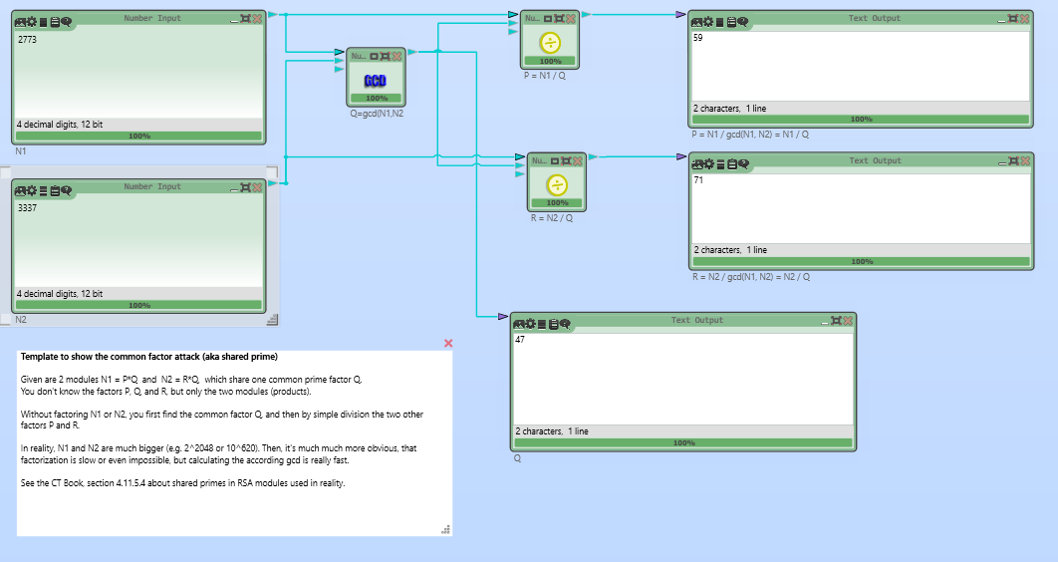
Рисунок 3 - Атака на алгоритм RSA
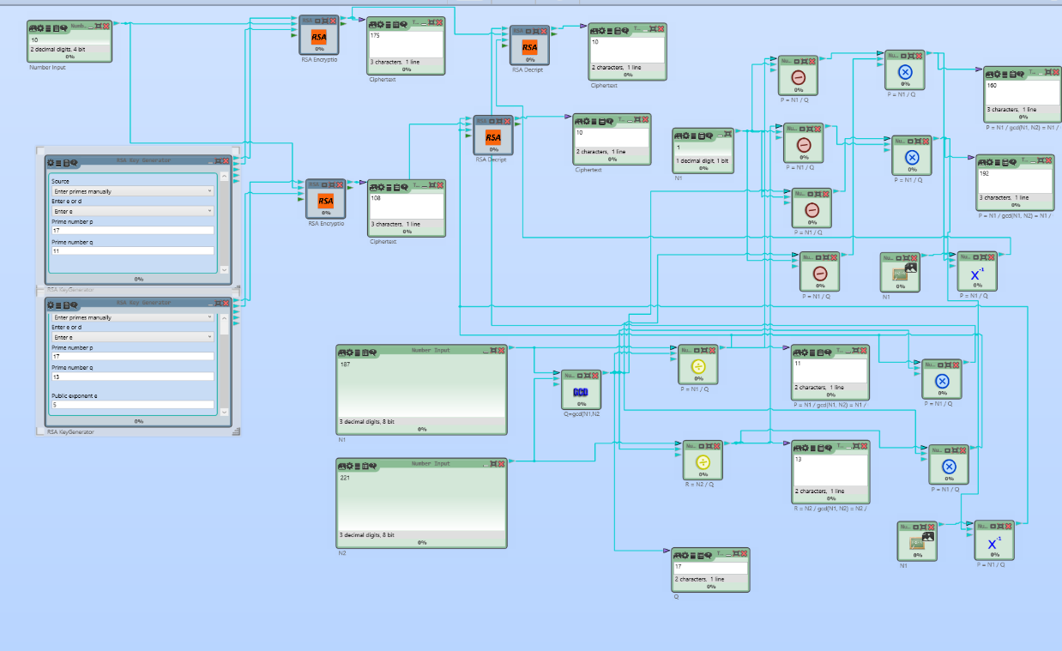
- Большая схема дешифрования при неизвестных d
Для демонстрации атаки RSA по общему делителю были сгенерированы два различных модуля шифрования N1 и N2, содержащие общий простой множитель p.
N1=p⋅q1
N2=p⋅q2
Общий множитель был найден с использованием алгоритма Евклида:
p=gcd(N1,N2)
После нахождения общего множителя были вычислены:
q1=N1/p
q2=N2/p
Далее вычислена функция Эйлера:
φ(N)=(p−1)(q−1)
Затем была восстановлена дешифрующая экспонента:
d = e^(-1) mod φ(N)
Полученные значения позволили расшифровать шифротекст без знания исходного закрытого ключа.

Заключение
В ходе лабораторной работы были изучены основные принципы построения асимметричных криптосистем на примере алгоритма RSA. На базе пакета Cryptool 2 исследованы процессы генерации ключей, шифрования и расшифрования, а также продемонстрировано влияние выбора параметров (размер модуля, значение открытой экспоненты и др.) на корректность и потенциальную стойкость шифра.
Была реализована собственная программная реализация RSA, включающая процедуры генерации ключевой пары, быстрого возведения в степень по модулю и функций шифрования/дешифрования. Для повышения эффективности и безопасности были рассмотрены и реализованы основные модификации: ускорение дешифрования с использованием китайской теоремы об остатках, применение padding для защиты структуры открытого текста и проверки корректности выбора параметров (исключение малых экспонент, близких простых множителей и др.).
Проведён примитивный криптоанализ реализации: продемонстрирована атака по общему делителю модулей, атака Ферма при слишком близких простых, а также проанализированы риски, связанные с малой открытой экспонентой. Полученные результаты подтверждают, что практическая стойкость RSA определяется не только математической сложностью задачи факторизации, но и корректным выбором параметров, использованием дополнительных методов защиты и аккуратной реализацией алгоритма.

Список использованных источников
- Шнайер Б. Прикладная криптография. Протоколы, алгоритмы и исходные тексты на языке C. – М.: Триумф, 2003.
- Menezes A.J., van Oorschot P.C., Vanstone S.A. Handbook of Applied Cryptography. – CRC Press, 1996. – Режим доступа: https://cacr.uwaterloo.ca/hac/.
- Кормачёв В.Н. Криптографические методы защиты информации: учебное пособие. – СПб.: БХВ-Петербург, 2010.
- Симонов М.А., Петунин А.А. Криптографические методы защиты информации: учебник для вузов. – М.: Юрайт, 2019.
- Документация и материалы проекта Cryptool 2. – Режим доступа: https://www.cryptool.org (дата обращения: 04.03.2026).
- Методические указания и лекционные материалы по дисциплине «Криптографические методы обеспечения информационной безопасности» кафедры ИТМО (внутривузовские материалы).

